Antal folkepensionister
Tabel 1 viser antallet af modtagere af folkepension ved udgangen af 2022 fordelt på kommuner. Tabellen viser, at der var i alt 1.014.954 modtagere af folkepension i Danmark ultimo 2022 ekskl. brøkpensionister, hvoraf 578.186 svarende til 57 pct. modtog fuldt pensionstillæg. Tal for 2022 er anvendt, da tal for 2023 er påvirket af afskaffelsen af modregningen af arbejdsindkomst i pensionstillægget med tilbagevirkende kraft fra 1. januar.
Det er folkepensionister med fuldt pensionstillæg, som har lavest indkomst ud over folkepensionen, og som vil få mest ud af Ældre Sagens forslag om at fremrykke reguleringen af folkepensionen.
Andelen af folkepensionister, der modtager fuldt pensionstillæg, er størst i kommuner uden for hovedstadsområdet og uden for de større byer, jf. kort 1.

Antal førtidspensionister, seniorpensionister, personer på tidlig pension (Arne-pension) og efterløn
Tabel 2 viser antallet af modtagere af førtidspension, seniorpension, tidlig pension (Arne-pension) og efterløn ved udgangen af 2022 fordelt på kommuner. De er også omfattet af Ældre Sagens forslag om at fremrykke reguleringen af pensionen.
Tabellen viser, at der var i alt 229.803 førtidspensionister, 22.150 seniorpensionister, 10.061 personer på tidlig pension (Arne-pension) og 44.782 personer på efterløn i Danmark ultimo 2022.
Førtidspensionisterne udgør altså den største gruppe. Andelen af befolkningen, som modtager førtidspension, er størst i udkantskommuner, jf. kort 3.

Kort 1. Andelen af folkepensionisterne, som får fuldt pensionstillæg ultimo 2022
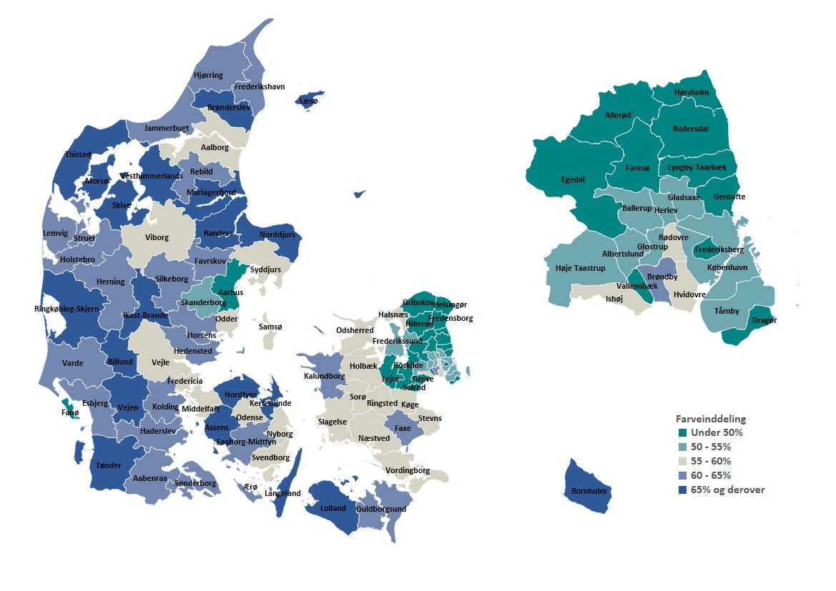
Note: Andelen måles ud fra antallet af folkepensionister december 2022.
Kilde: statistikbanken.dk; PEN114

Kort 2. Andelen af befolkningen i kommunen, som modtager folkepension
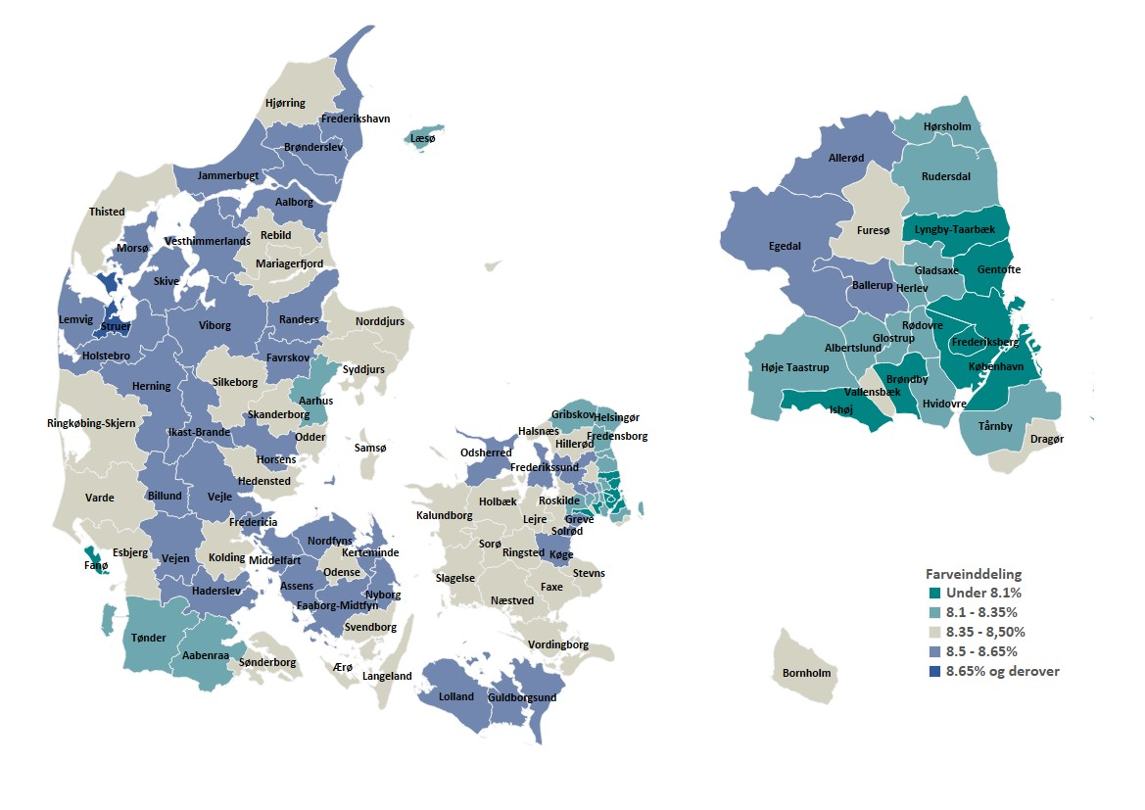
Note: Andelen måles ud fra antallet af folkepensionister december 2022.
Kilde: statistikbanken.dk; PEN114

Kort 3. Andelen af befolkningen i kommunen, som modtager førtidspension
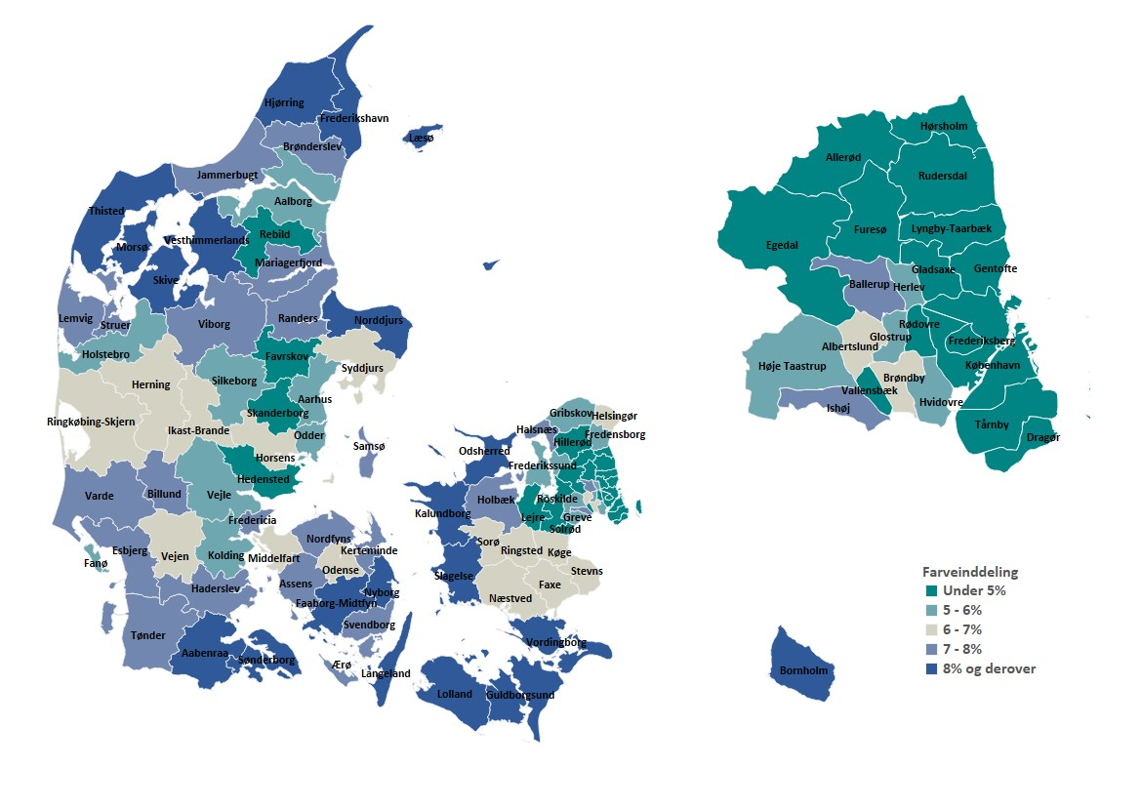
Note: Andelen måles ud fra antallet af førtidspensionister december 2022.
Kilde: statistikbanken.dk; PEN113

Tabel 1. Modtagere af folkepension i Danmark ultimo 2022.
 | Pensionister  uden  pensionstillæg | Pensionister  med fuldt  pensionstillæg | Pensionister  med reduceret  Pensionstillæg | I alt
Hele landet | 142.872 | 578.186 | 293.896 | 1.014.954
Albertslund | 625 | 2.139 | 1.474 | 4.238
Allerød | 1.343 | 1.713 | 1.699 | 4.755
Assens | 882 | 5.667 | 1.964 | 8.513
Ballerup | 1.120 | 4.678 | 2.845 | 8.643
Billund | 454 | 3.398 | 1.187 | 5.039
Bornholm | 919 | 6.707 | 2.678 | 10.304
Brøndby | 621 | 3.318 | 1.585 | 5.524
Brønderslev | 669 | 4.768 | 1.756 | 7.193
Dragør | 759 | 1.187 | 1.128 | 3.074
Egedal | 1.261 | 3.275 | 2.702 | 7.238
Esbjerg | 2.582 | 13.119 | 5.810 | 21.511
Fanø | 178 | 434 | 430 | 1.042
Favrskov | 927 | 4.959 | 2.371 | 8.257
Faxe | 823 | 4.447 | 2.062 | 7.332
Fredensborg | 2.027 | 3.228 | 2.841 | 8.096
Fredericia | 1.119 | 5.636 | 2.885 | 9.640
Frederiksberg | 3.466 | 5.955 | 5.326 | 14.747
Frederikshavn | 1.387 | 9.029 | 3.665 | 14.081
Frederikssund | 1.430 | 5.295 | 3.064 | 9.789
Furesø | 2.351 | 2.640 | 2.736 | 7.727
Faaborg-Midtfyn | 1.123 | 7.202 | 2.888 | 11.213
Gentofte | 4.717 | 3.801 | 4.100 | 12.618
Gladsaxe | 1.590 | 4.959 | 3.134 | 9.683
Glostrup | 417 | 1.988 | 1.216 | 3.621
Greve | 1.529 | 4.663 | 3.211 | 9.403
Gribskov | 1.785 | 4.770 | 3.246 | 9.801
Guldborgsund | 1.444 | 8.951 | 3.969 | 14.364
Haderslev | 1.258 | 7.117 | 2.978 | 11.353
Halsnæs | 984 | 4.202 | 2.183 | 7.369
Hedensted | 882 | 5.507 | 2.097 | 8.486
Helsingør | 2.502 | 6.243 | 4.476 | 13.221
Herlev | 704 | 2.462 | 1.474 | 4.640
Herning | 1.721 | 10.176 | 3.967 | 15.864
Hillerød | 1.811 | 3.676 | 3.176 | 8.663
Hjørring | 1.547 | 8.475 | 3.600 | 13.622
Holbæk | 1.912 | 7.567 | 4.106 | 13.585
Holstebro | 1.261 | 6.760 | 2.863 | 10.884
Horsens | 1.754 | 9.629 | 4.024 | 15.407
Hvidovre | 927 | 4.248 | 2.535 | 7.710
Høje-Taastrup | 1.008 | 4.054 | 2.616 | 7.678
Hørsholm | 1.996 | 1.955 | 1.957 | 5.908
Ikast-Brande | 663 | 5.223 | 1.690 | 7.576
Ishøj | 378 | 1.713 | 977 | 3.068
Jammerbugt | 836 | 5.474 | 2.130 | 8.440
Kalundborg | 1.097 | 6.605 | 2.796 | 10.498
Kerteminde | 577 | 3.549 | 1.324 | 5.450
Kolding | 1.876 | 9.908 | 4.106 | 15.890
København | 9.075 | 27.019 | 15.935 | 52.029
Køge | 1.472 | 6.194 | 3.220 | 10.886
Langeland | 319 | 2.675 | 849 | 3.843
Lejre | 942 | 2.625 | 1.976 | 5.543
Lemvig | 580 | 2.938 | 1.118 | 4.636
Lolland | 803 | 7.108 | 2.600 | 10.511
Lyngby-Taarbæk | 2.601 | 3.469 | 3.180 | 9.250
Læsø | 48 | 437 | 122 | 607
Mariagerfjord | 914 | 5.763 | 2.080 | 8.757
Middelfart | 1.165 | 4.761 | 2.322 | 8.248
Morsø | 416 | 3.232 | 1.021 | 4.669
Norddjurs | 777 | 5.483 | 2.058 | 8.318
Nordfyns | 531 | 4.139 | 1.522 | 6.192
Nyborg | 794 | 4.061 | 2.153 | 7.008
Næstved | 1.973 | 9.505 | 4.729 | 16.207
Odder | 683 | 2.753 | 1.481 | 4.917
Odense | 3.607 | 18.524 | 8.832 | 30.963
Odsherred | 957 | 5.454 | 2.809 | 9.220
Randers | 1.703 | 11.866 | 4.567 | 18.136
Rebild | 697 | 3.316 | 1.371 | 5.384
Ringkøbing-Skjern | 1.266 | 7.457 | 2.678 | 11.401
Ringsted | 695 | 3.360 | 1.612 | 5.667
Roskilde | 3.170 | 6.906 | 5.339 | 15.415
Rudersdal | 4.208 | 3.356 | 3.445 | 11.009
Rødovre | 746 | 3.455 | 2.041 | 6.242
Samsø | 116 | 657 | 346 | 1.119
Silkeborg | 2.147 | 10.159 | 4.568 | 16.874
Skanderborg | 1.474 | 5.667 | 3.262 | 10.403
Skive | 983 | 6.618 | 2.359 | 9.960
Slagelse | 1.705 | 8.887 | 4.673 | 15.265
Solrød | 754 | 1.909 | 1.504 | 4.167
Sorø | 716 | 3.318 | 1.679 | 5.713
Stevns | 648 | 2.919 | 1.579 | 5.146
Struer | 500 | 3.194 | 1.297 | 4.991
Svendborg | 1.541 | 7.370 | 3.620 | 12.531
Syddjurs | 1.269 | 5.815 | 2.724 | 9.808
Sønderborg | 1.666 | 10.242 | 3.976 | 15.884
Thisted | 927 | 6.132 | 2.188 | 9.247
Tønder | 795 | 5.266 | 1.994 | 8.055
Tårnby | 895 | 3.485 | 2.476 | 6.856
Vallensbæk | 537 | 1.187 | 983 | 2.707
Varde | 1.133 | 6.339 | 2.648 | 10.120
Vejen | 785 | 5.359 | 1.928 | 8.072
Vejle | 2.576 | 11.881 | 5.494 | 19.951
Vesthimmerlands | 739 | 5.390 | 1.722 | 7.851
Viborg | 2.260 | 10.423 | 5.264 | 17.947
Vordingborg | 1.222 | 6.535 | 3.252 | 11.009
Ærø | 191 | 1.212 | 471 | 1.874
Aabenraa | 1.359 | 7.376 | 3.193 | 11.928
Aalborg | 4.453 | 20.324 | 9.873 | 34.650
Aarhus | 8.097 | 22.197 | 14.716 | 45.010
Note: Tabellen inkluderer ikke brøkpensionister. Brøkpension gives til folkepensionister der ikke opfylder opholdskravene for fuld folkepension. Disse pensionister får en brøkdel af grundbeløbet og pensionstillægget beregnet ud fra deres opholdstid i Danmark. Brøkpensionister kategoriseres derfor ikke i forhold til fuldt, reduceret eller ingen pensionstillæg. Tal for 2022 er anvendt, da tal for 2023 er påvirket af afskaffelsen af modregningen af arbejdsindkomst i pensionstillægget med tilbagevirkende kraft fra 1. januar.
Kilde: statistikbanken.dk; PEN114.

Tabel 2. Modtagere af førtids-, senior- og tidlig pension samt efterløn* i Danmark ultimo 2022.
 | Førtidspensionister | Seniorpension | Tidlig pension | Efterløn*
Hele landet | 229.803 | 22.150 | 10.061 | 44.782
Albertslund | 1.207 | 83 | 29 | 123
Allerød | 376 | 54 | 46 | 134
Assens | 2.039 | 225 | 72 | 432
Ballerup | 2.234 | 158 | 85 | 267
Billund | 1.248 | 130 | 84 | 222
Bornholm | 2.585 | 296 | 156 | 465
Brøndby | 1.589 | 161 | 54 | 232
Brønderslev | 1.626 | 152 | 112 | 340
Dragør | 225 | 63 | 35 | 93
Egedal | 845 | 103 | 95 | 259
Esbjerg | 5.454 | 530 | 269 | 1.053
Fanø | 96 | 22 | 6 | 53
Favrskov | 1.378 | 120 | 92 | 339
Faxe | 1.515 | 231 | 99 | 296
Fredensborg | 1.296 | 117 | 46 | 228
Fredericia | 2.483 | 267 | 105 | 452
Frederiksberg | 2.449 | 177 | 64 | 403
Frederikshavn | 3.198 | 280 | 194 | 715
Frederikssund | 1.550 | 246 | 94 | 355
Furesø | 910 | 95 | 33 | 195
Faaborg-Midtfyn | 2.616 | 241 | 96 | 560
Gentofte | 1.247 | 115 | 46 | 263
Gladsaxe | 2.048 | 209 | 77 | 371
Glostrup | 784 | 81 | 48 | 133
Greve | 1.599 | 151 | 81 | 260
Gribskov | 1.461 | 206 | 71 | 365
Guldborgsund | 3.700 | 412 | 136 | 589
Haderslev | 2.652 | 354 | 117 | 525
Halsnæs | 1.395 | 201 | 75 | 254
Hedensted | 1.463 | 210 | 99 | 440
Helsingør | 2.588 | 296 | 103 | 408
Herlev | 1.070 | 103 | 54 | 212
Herning | 3.907 | 338 | 192 | 775
Hillerød | 1.664 | 167 | 66 | 260
Hjørring | 3.295 | 328 | 190 | 760
Holbæk | 3.316 | 302 | 116 | 578
Holstebro | 2.199 | 279 | 140 | 621
Horsens | 4.345 | 297 | 113 | 763
Hvidovre | 1.857 | 218 | 121 | 299
Høje-Taastrup | 1.843 | 160 | 77 | 287
Hørsholm | 421 | 61 | 25 | 86
Ikast-Brande | 1.622 | 194 | 104 | 369
Ishøj | 1.094 | 70 | 29 | 108
Jammerbugt | 1.747 | 185 | 96 | 444
Kalundborg | 3.049 | 273 | 143 | 436
Kerteminde | 1.032 | 139 | 54 | 243
Kolding | 3.494 | 349 | 197 | 737
København | 15.309 | 1.194 | 311 | 2.223
Køge | 2.474 | 214 | 121 | 371
Langeland | 784 | 120 | 30 | 208
Lejre | 815 | 102 | 41 | 227
Lemvig | 893 | 82 | 58 | 269
Lolland | 3.372 | 360 | 100 | 451
Lyngby-Taarbæk | 1.107 | 106 | 42 | 275
Læsø | 81 | 12 | 7 | 23
Mariagerfjord | 1.963 | 192 | 106 | 491
Middelfart | 1.578 | 178 | 94 | 414
Morsø | 1.131 | 90 | 90 | 257
Norddjurs | 1.942 | 259 | 96 | 440
Nordfyns | 1.358 | 177 | 65 | 342
Nyborg | 1.921 | 157 | 68 | 325
Næstved | 3.753 | 398 | 153 | 714
Odder | 814 | 94 | 37 | 239
Odense | 9.852 | 745 | 278 | 1.527
Odsherred | 1.967 | 198 | 75 | 391
Randers | 4.649 | 372 | 144 | 853
Rebild | 868 | 113 | 57 | 298
Ringkøbing-Skjern | 2.432 | 259 | 120 | 543
Ringsted | 1.445 | 135 | 69 | 230
Roskilde | 2.737 | 271 | 141 | 574
Rudersdal | 1.117 | 119 | 46 | 220
Rødovre | 1.260 | 171 | 75 | 300
Samsø | 164 | 24 | 6 | 65
Silkeborg | 3.589 | 344 | 164 | 907
Skanderborg | 1.830 | 195 | 97 | 503
Skive | 2.441 | 206 | 128 | 524
Slagelse | 4.126 | 342 | 174 | 674
Solrød | 563 | 65 | 44 | 118
Sorø | 1.320 | 182 | 47 | 257
Stevns | 879 | 154 | 60 | 201
Struer | 939 | 119 | 71 | 240
Svendborg | 2.717 | 288 | 126 | 709
Syddjurs | 1.628 | 197 | 84 | 457
Sønderborg | 3.882 | 346 | 161 | 750
Thisted | 2.165 | 274 | 122 | 503
Tønder | 1.813 | 250 | 100 | 507
Tårnby | 1.250 | 237 | 116 | 294
Vallensbæk | 269 | 29 | 31 | 84
Varde | 2.184 | 211 | 152 | 441
Vejen | 1.722 | 204 | 89 | 378
Vejle | 4.532 | 365 | 222 | 935
Vesthimmerlands | 1.831 | 209 | 89 | 386
Viborg | 4.592 | 328 | 177 | 805
Vordingborg | 2.373 | 291 | 91 | 472
Ærø | 274 | 33 | 10 | 108
Aabenraa | 2.968 | 287 | 117 | 578
Aalborg | 7.798 | 645 | 416 | 1.797
Aarhus | 14.521 | 758 | 307 | 2.009
Note: *Opgørelsesmetoden for efterløn adskiller sig fra de øvrige tilbagetrækningsydelse ved at være udregnet på baggrund af data fra Jobindsats. Der er desuden 73 modtagere af efterløn, som ikke har registret bopæl i kommunerne men stadig indgår i summen i ”Hele landet”.
Kilde: statistikbanken.dk; PEN113. Jobindsats; ”Tilbagetrækningsydelser: Antal personer og fuldtidspersoner på efterløn”

Tabel 3. Modtagere af folkepension i Danmark ultimo 2022 fordelt på regioner.
 | Pensionister  uden  pensionstillæg | Pensionister  med fuldt  pensionstillæg | Pensionister  med reduceret  Pensionstillæg | I alt
Hele landet | 142.872 | 578.186 | 293.896 | 1.014.954
Region Hovedstaden | 52.803 | 126.177 | 87.228 | 266.208
Region Midtjylland | 29.063 | 137.481 | 63.450 | 229.994
Region Nordjylland | 12.633 | 72.340 | 29.528 | 114.501
Region Sjælland | 21.862 | 96.953 | 51.116 | 169.931
Region Syddanmark | 26.511 | 145.235 | 62.574 | 234.320
Note: Tabellen inkluderer ikke brøkpensionister. Brøkpension gives til folkepensionister der ikke opfylder opholdskravene for fuld folkepension. Disse pensionister får en brøkdel af grundbeløbet og pensionstillægget beregnet ud fra deres opholdstid i Danmark. Brøkpensionister kategoriseres derfor ikke i forhold til fuldt, reduceret eller ingen pensionstillæg. Tal for 2022 er anvendt, da tal for 2023 er påvirket af afskaffelsen af modregningen af arbejdsindkomst i pensionstillægget med tilbagevirkende kraft fra 1. januar.
Kilde: statistikbanken.dk; PEN114.

Tabel 4. Modtagere af førtids-, senior- og tidlig pension samt efterløn* i Danmark ultimo 2022 fordelt på regioner.
 | Førtidspensionister | Seniorpension | Tidlig pension | Efterløn*
Hele landet | 229.803 | 22.150 | 10.061 | 44.782
Region Hovedstaden | 53.050 | 5.296 | 2.150 | 9.196
Region Midtjylland | 55.348 | 4.675 | 2.229 | 11.161
Region Nordjylland | 25.703 | 2.480 | 1.479 | 6.014
Region Sjælland | 39.003 | 4.081 | 1.691 | 6.839
Region Syddanmark | 56.699 | 5.618 | 2.512 | 11.499
Note: *Opgørelsesmetoden for efterløn adskiller sig fra de øvrige tilbagetrækningsydelse ved at være udregnet på baggrund af data fra Jobindsats. Der er desuden 73 modtagere af efterløn, som ikke har registret bopæl i kommunerne men stadig indgår i summen i ”Hele landet”.
Kilde: statistikbanken.dk; PEN113. Jobindsats; ”Tilbagetrækningsydelser: Antal personer og fuldtidspersoner på efterløn”

Opgørelsen inkluderer ikke brøkpensionister. Brøkpension gives til folkepensionister der ikke opfylder opholdskravene for fuld folkepension. Disse pensionister får en brøkdel af grundbeløbet og pensionstillægget beregnet ud fra deres opholdstid i Danmark. Brøkpensionister kategoriseres derfor ikke i forhold til fuldt, reduceret eller ingen pensionstillæg. Ultimo 2022 var der 31.015 brøkpensionister i Danmark.

